# Springboot概述

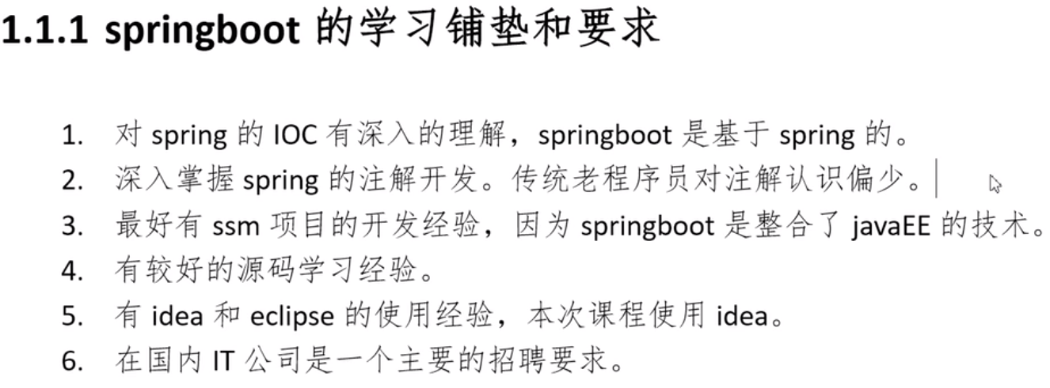

架构师来整理依赖

Starter是把web的依赖全部整合

## Springboot优点

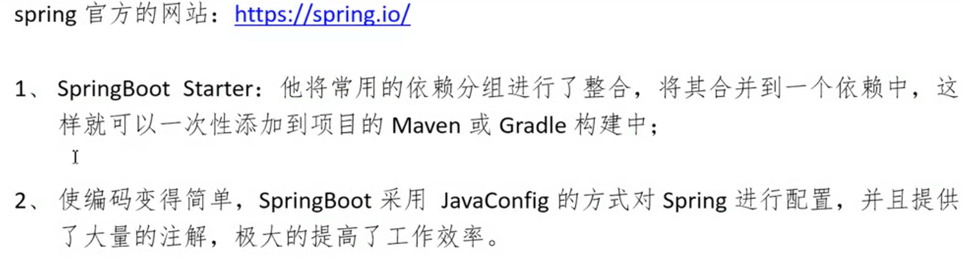

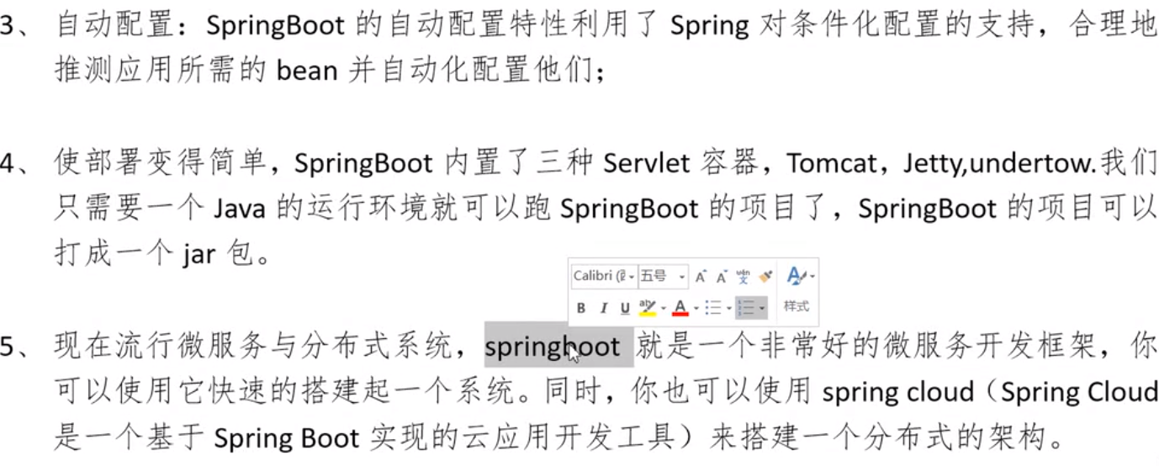

# 基本使用

## 启动运行

启动是使用@SpringBootApplication导入必要信息，然后直接使用Spring.run(类)进行运行

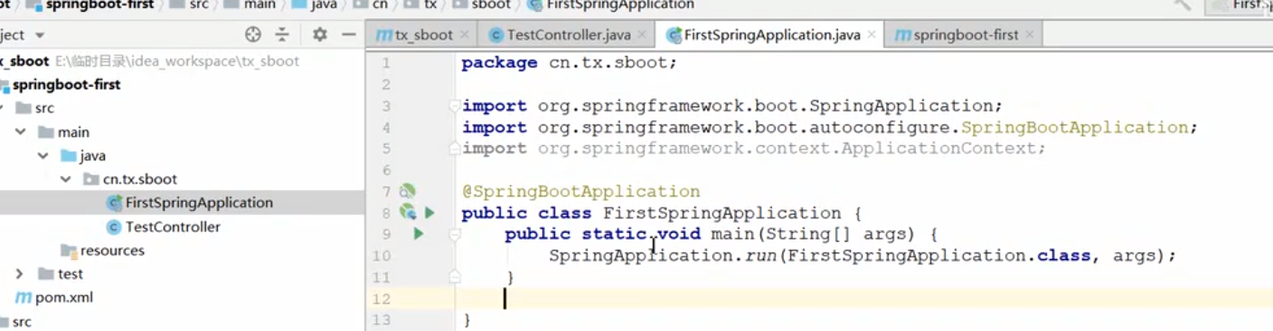

Springboot默认是jar包，springmvc默认是war然后放在tomcat上部署

Springboot .pom文件中<parent>属性是管理版本的配置文件

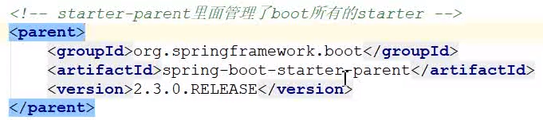

Parent中的版本配置

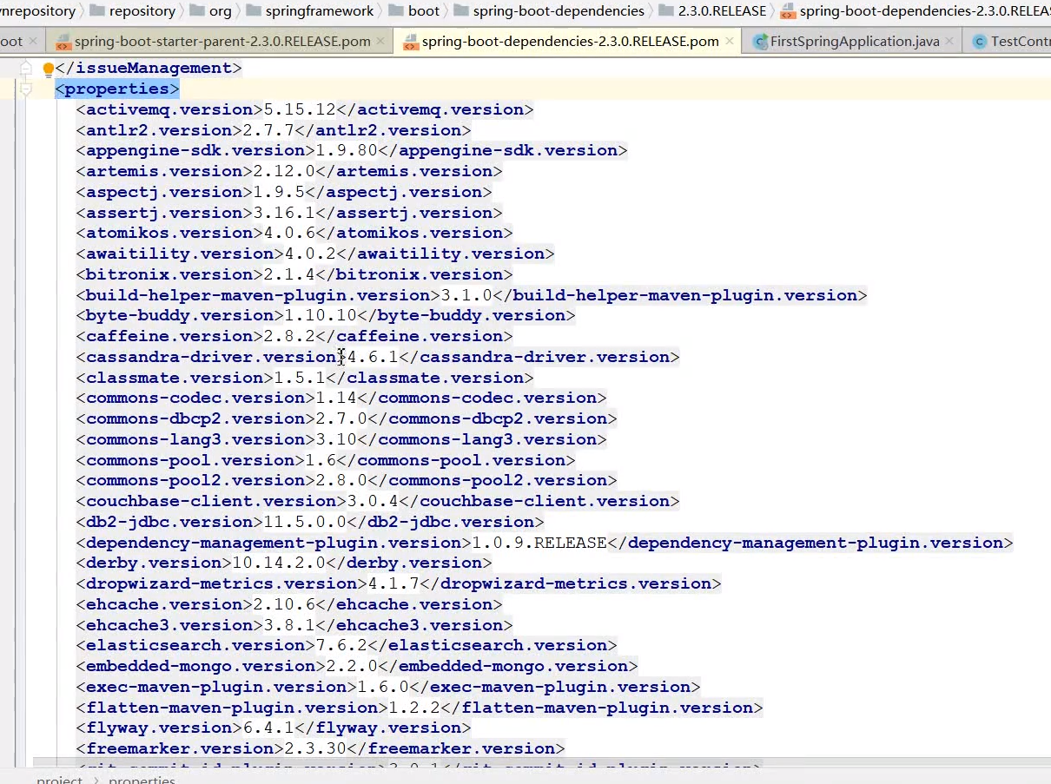

<dependencyManagement里面管理了所有的依赖>

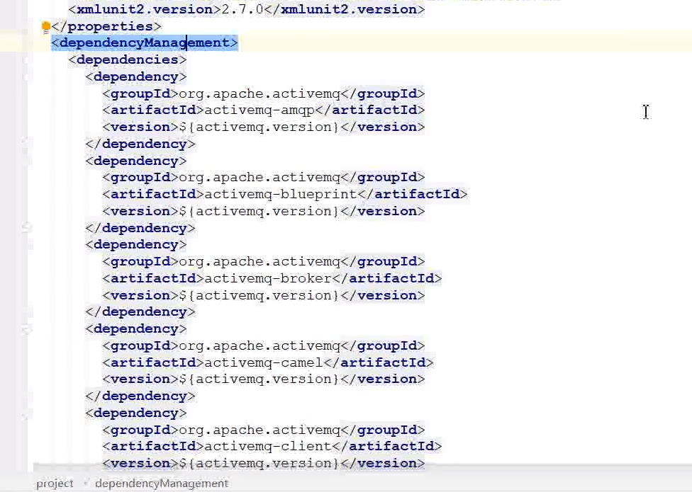

### 自定义starter建议

不要用springboot启动，而是放前面来区分是系统还是自定义的

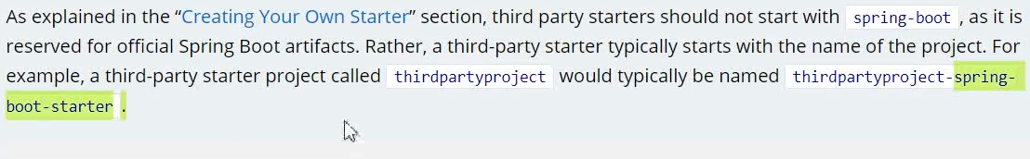

升级springboot自身版本时，相关的依赖也会跟着升级

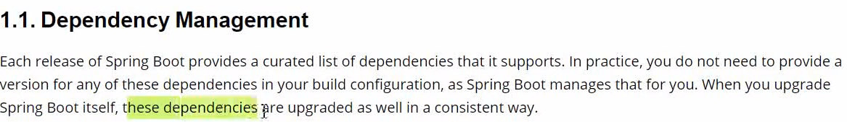

# 日志系统

方便解耦，于是有了日志门面和日志实现

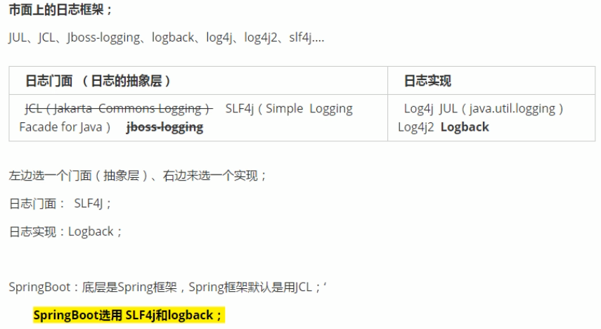

被划掉的日志门面太老了 2014年 logback和log4j出自同一人之手

Log4j2是apache 借log4j名写了，2018的时候做的太好很多软件还没用起来

## 应用

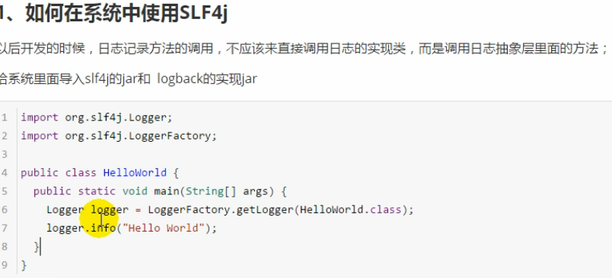

Logger.info(“**”)可以打印到输出台，也可以封装到文件里面

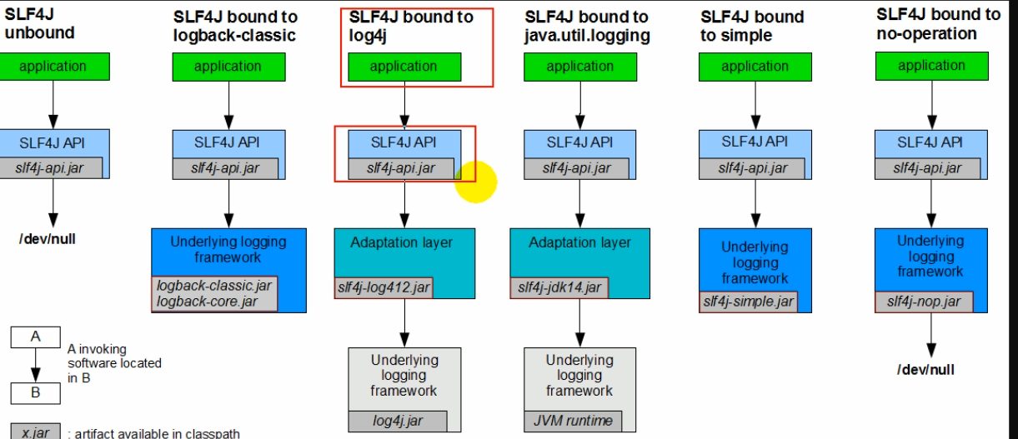

Log4j出现的比slf4j早，也没有考虑到框架与日志实现之间要加一个统一层（抽象类工厂），所以在spring boot使用SLF4J的时候还要再加一层适配层



如果一个项目里面有多个日志框架，要统一的的话，先把其他框架转到slf4j上

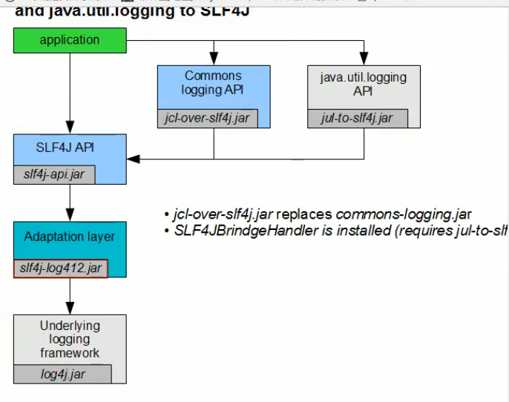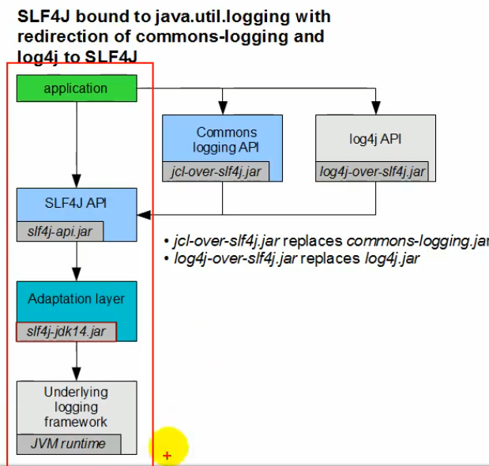

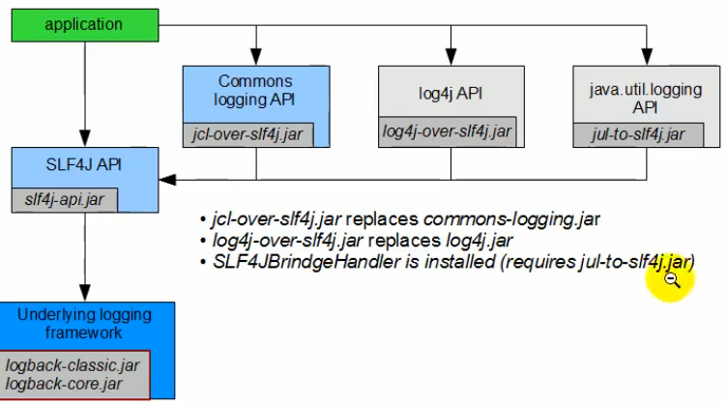

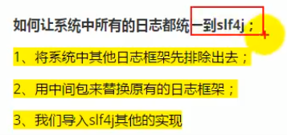

## 日志关系

Pom中的

Spring-boot-starter 继承了 yaml解析和 spring-boot自动配置

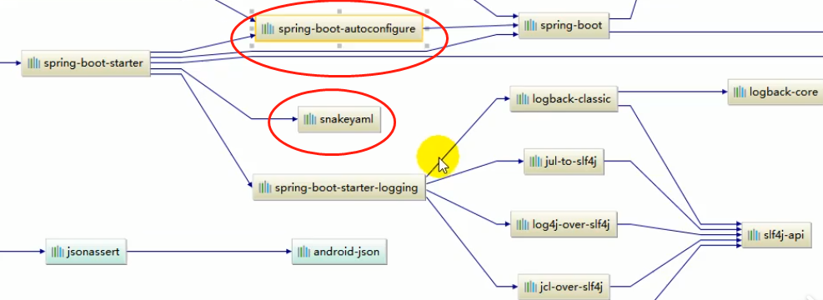

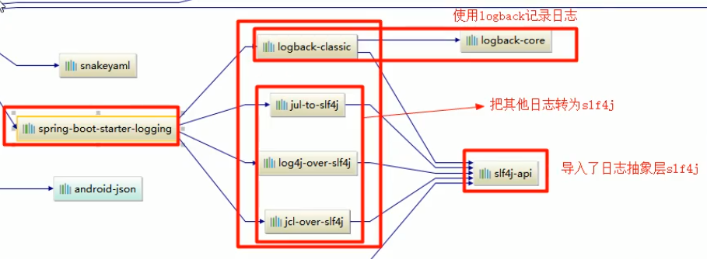

Jcl-over-slf4j的转换层中，改变了源码，把logFactory改成了SLF4JlogFactory()代码

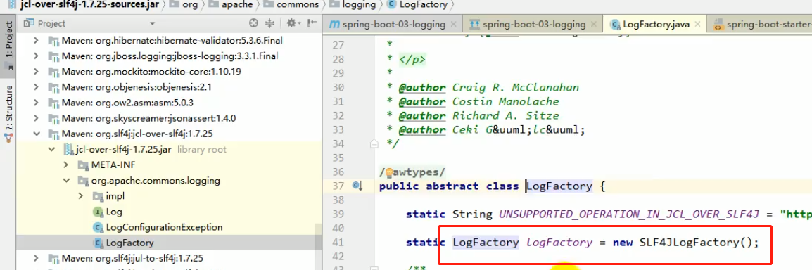

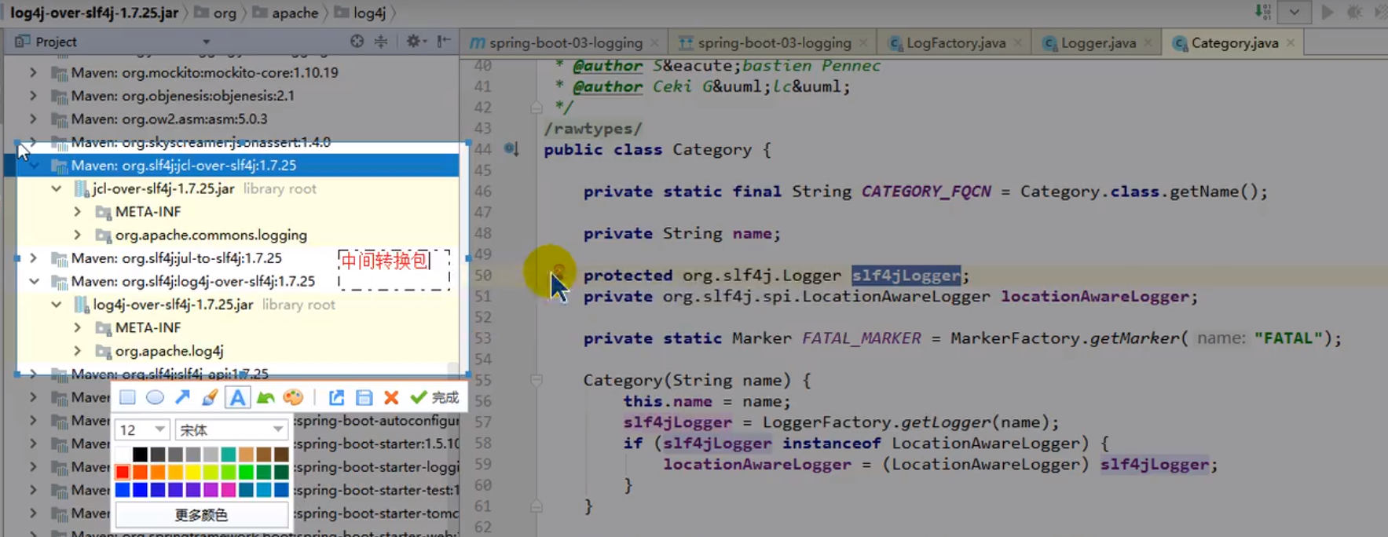

Spring-boot-starter-1.5.0底层框架把commons-logging排除在外的

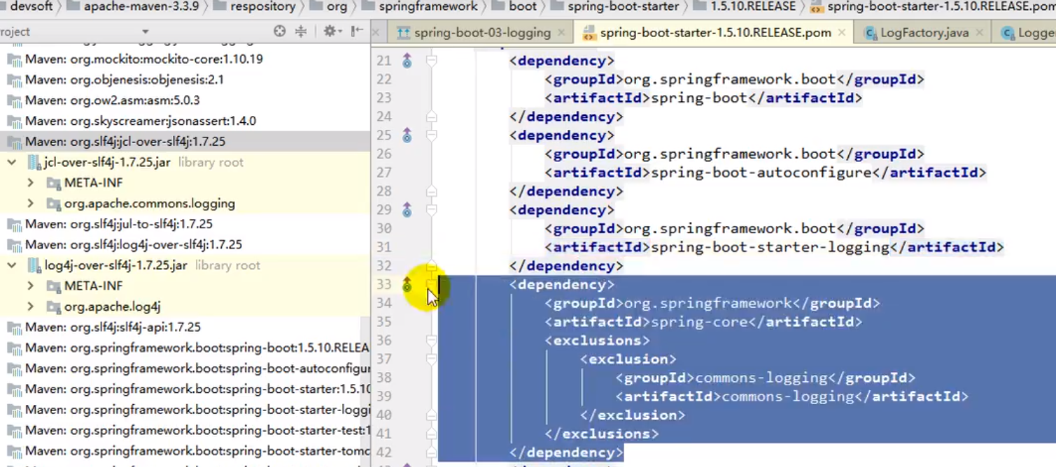



Springboot使用日志要使用logger记录器

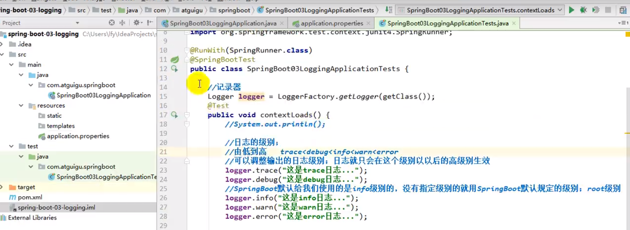

Application.properties配置文件中可以配置log日志路径

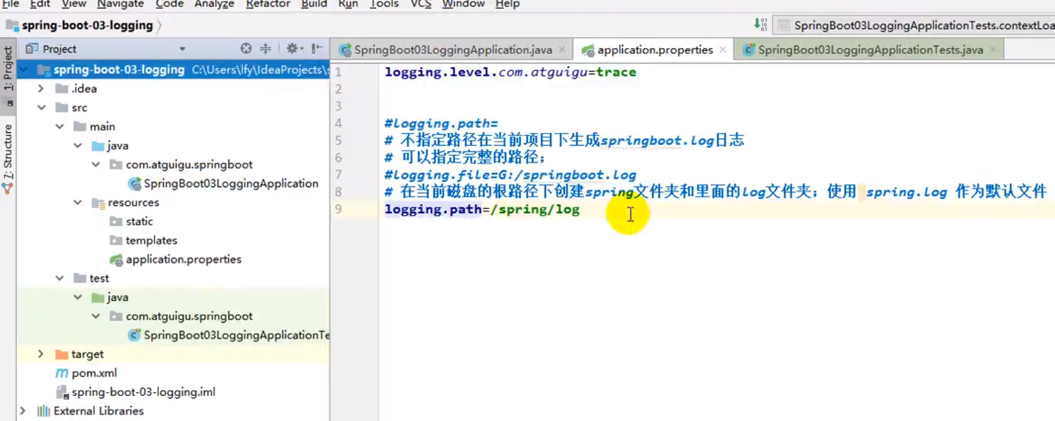

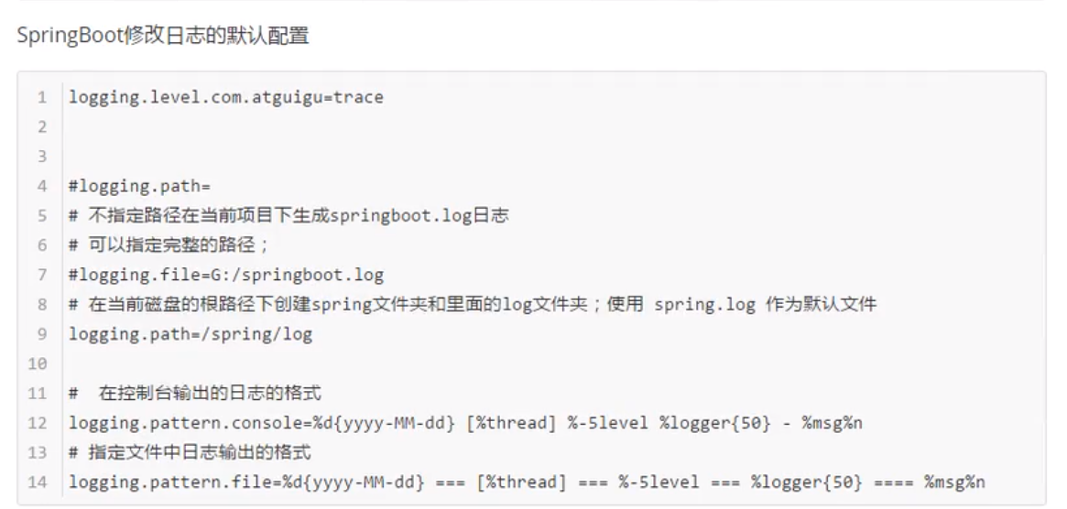

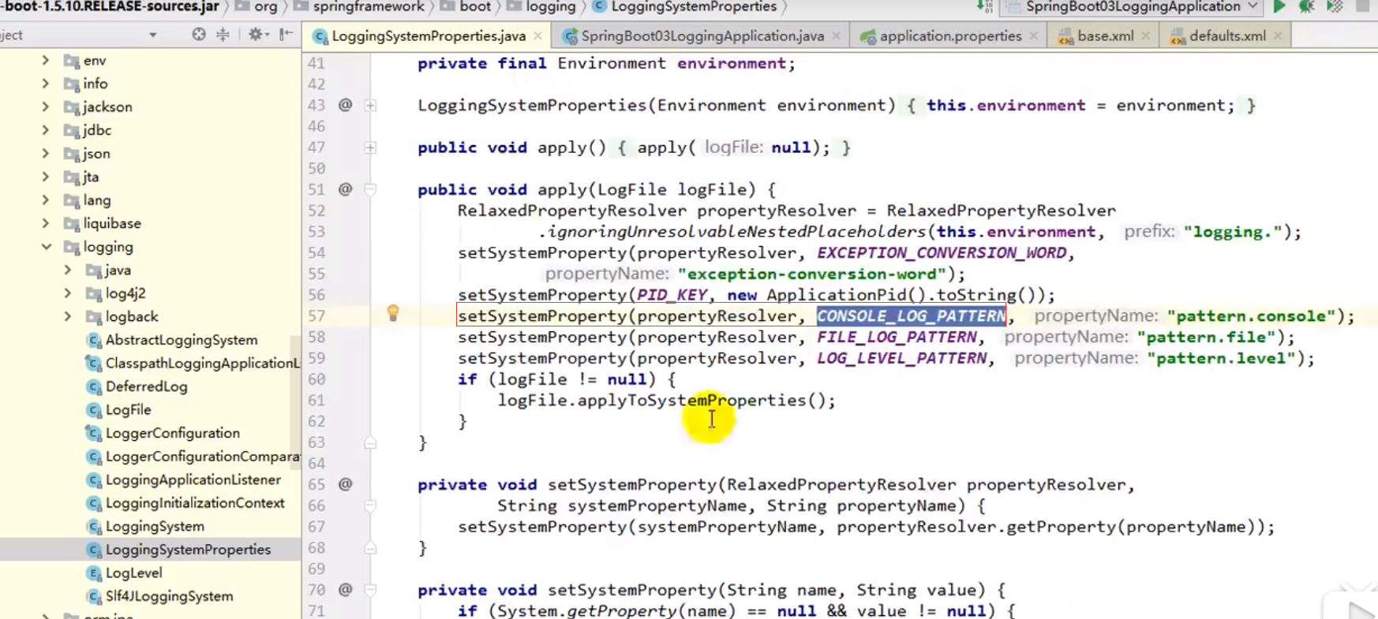

Springboot日志文件大小是滚动的，超过10MB后会递增

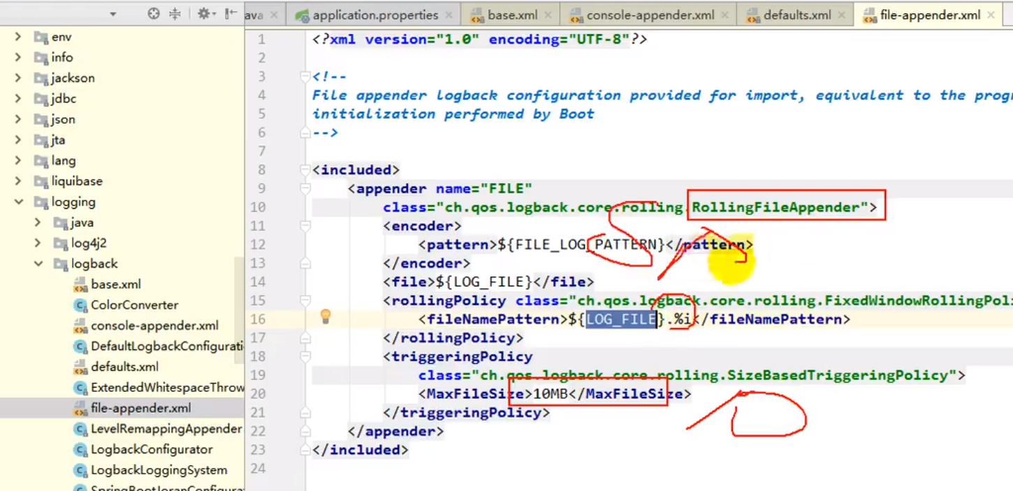

Logback日志滚动配置

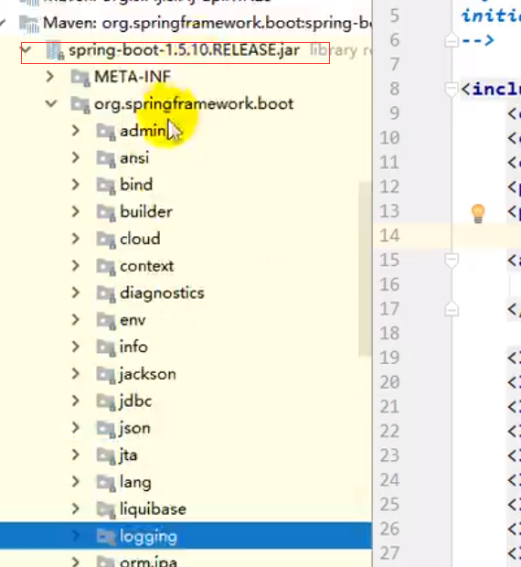

如果要自己配置输出格式，只需要把logback.xml覆盖即可

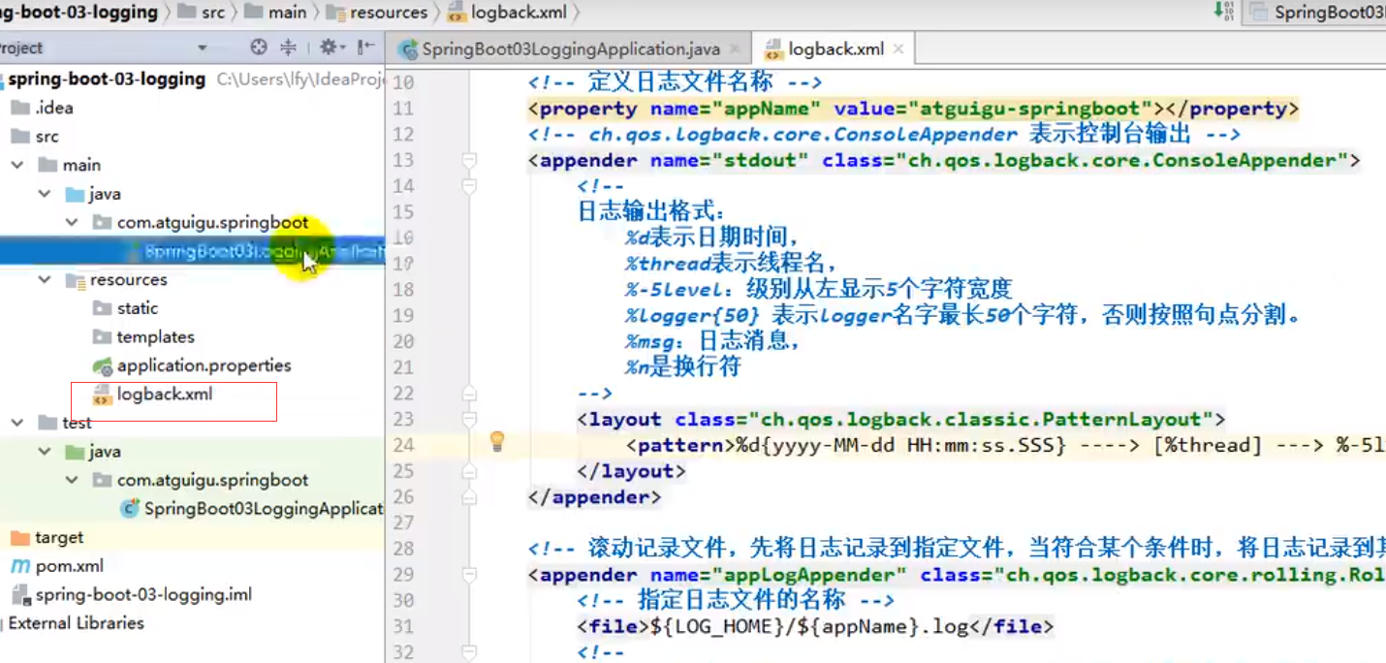

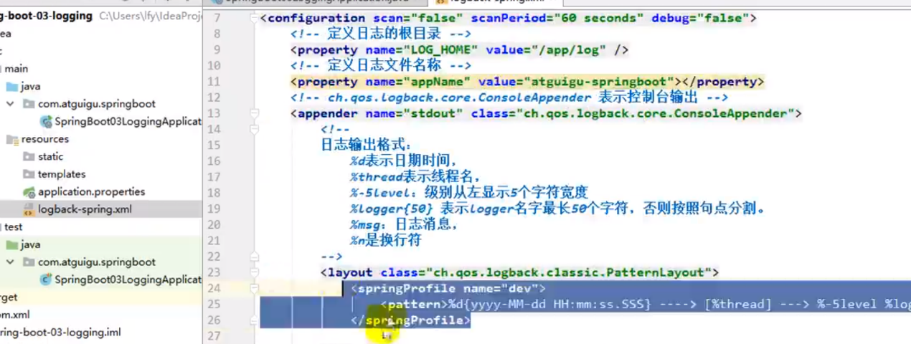

Logback-spring日志框架无法自动识别，需要由springboot去识别

## 日志切换

# 热部署

热部署主要是在IDE上实现的

两个classloder中

# 配置文件加载

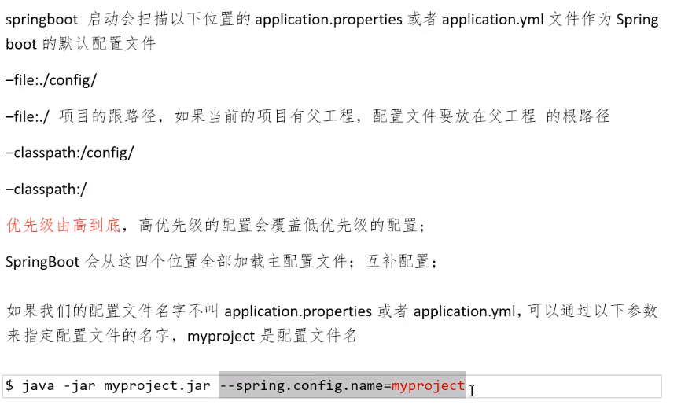

## Yaml语法

Springboot主要支持propertises和yml格式的数据

Java读取配置文件的写法configurationproperties中level有几层就写几层，注意是用.

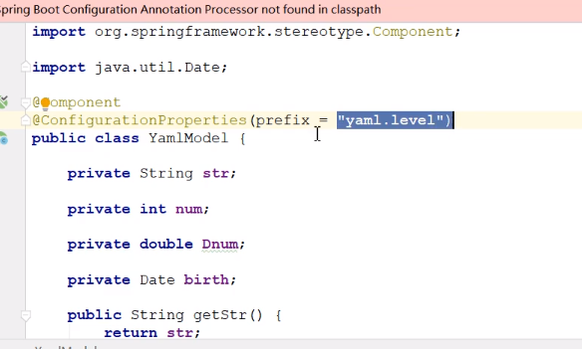

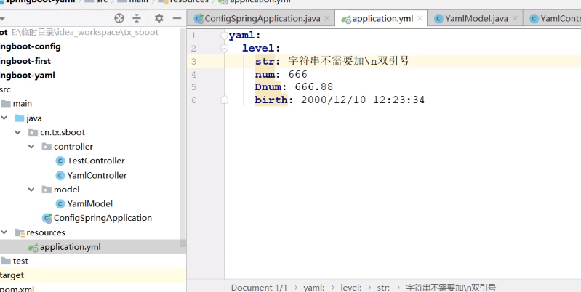

在yml中双引号可以让特殊字符特殊的展示出来

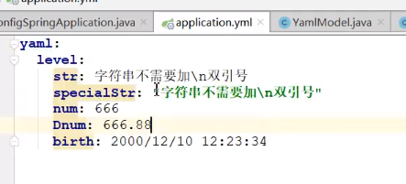

## 属性绑定

类通过get和set来进行的注入

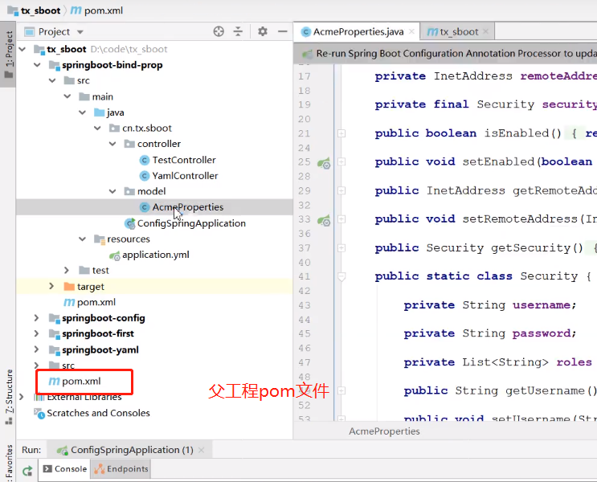

### Lombok方式进行属性绑定

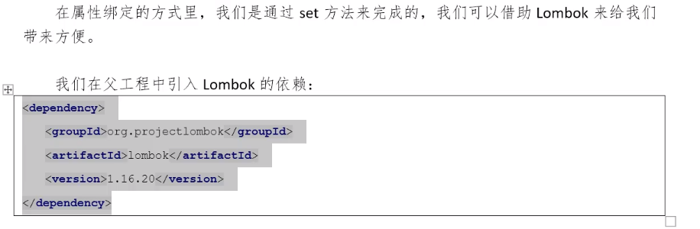

Lombok加在类上表明每一个类下的属性都有，如果加在属性前表明对应该属性才实现绑定，这种方式不用再实现get和set方法

导入lombok后 有个@Data注解 里面不仅包括了get set方法 还包括了tostring注解

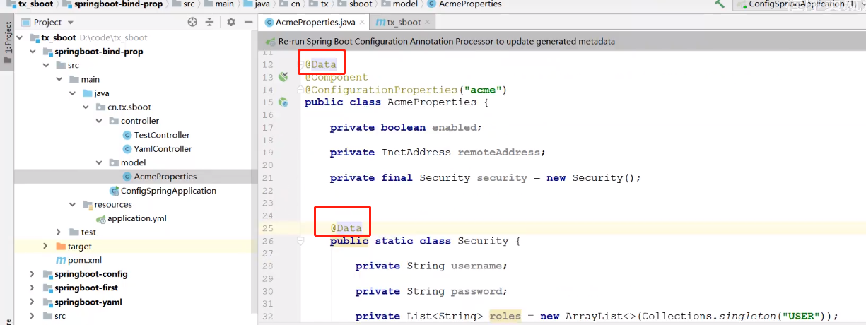

## 构造器绑定

是同构造器过后Security对象就不用再赋予初始值了

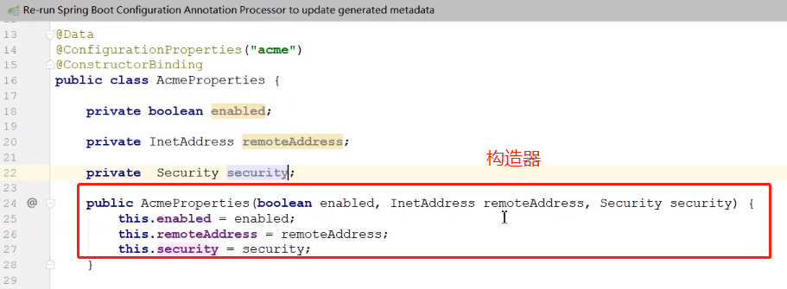

直接启动发现并没有成功，报错说明类还不在容器中



也就是该类还不是组件，也就没办法进行注入

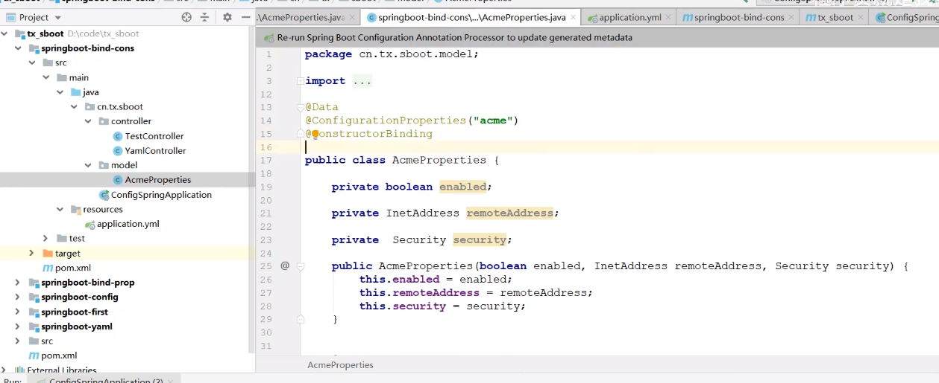

试试加上@component能不能把该类变成主键，发现依然不行,启动依然会失败并报如下错误

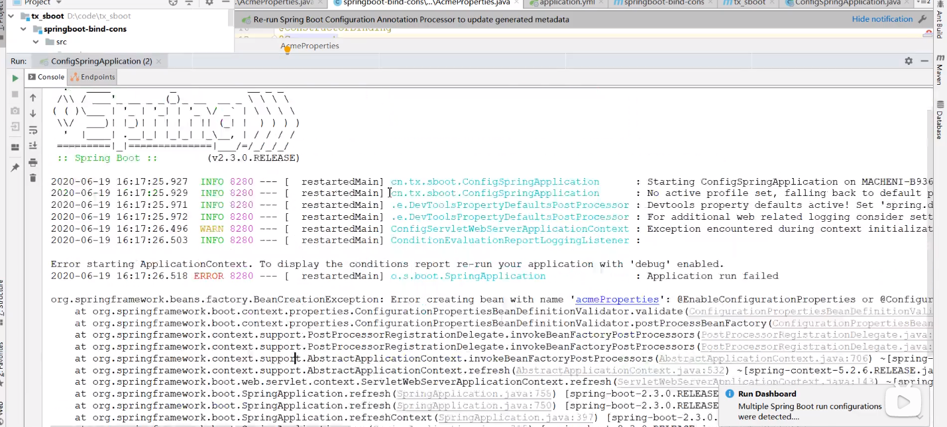

查询官方文档中关于构造器绑定的方法，构造器绑定可以通过@EnableConfigurationPropertiese或者配置属性注入，但是不能使用@Component、@Bean和@Import等常规方式来实现



在YamlController中，加上@EnableConfigurationProperties把该类加载到容器中来

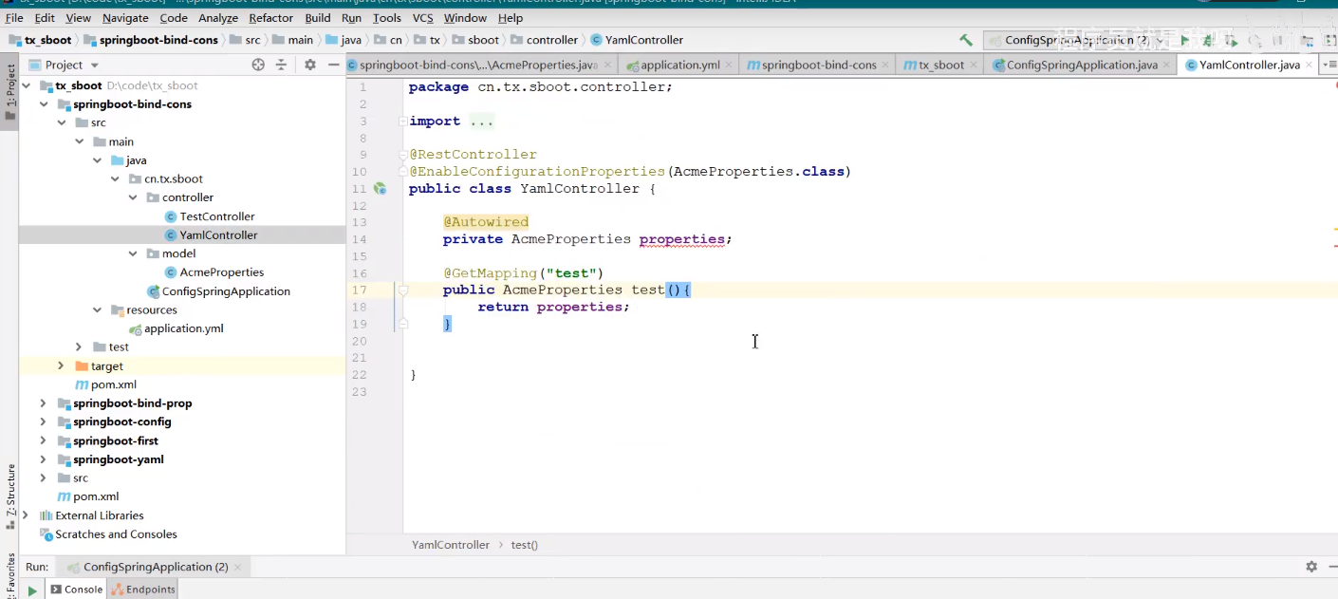

可以启动并不会任何报错

## @EnableConfigurationProperties

自动配置的关键注解

### RediesAutoConfiguration

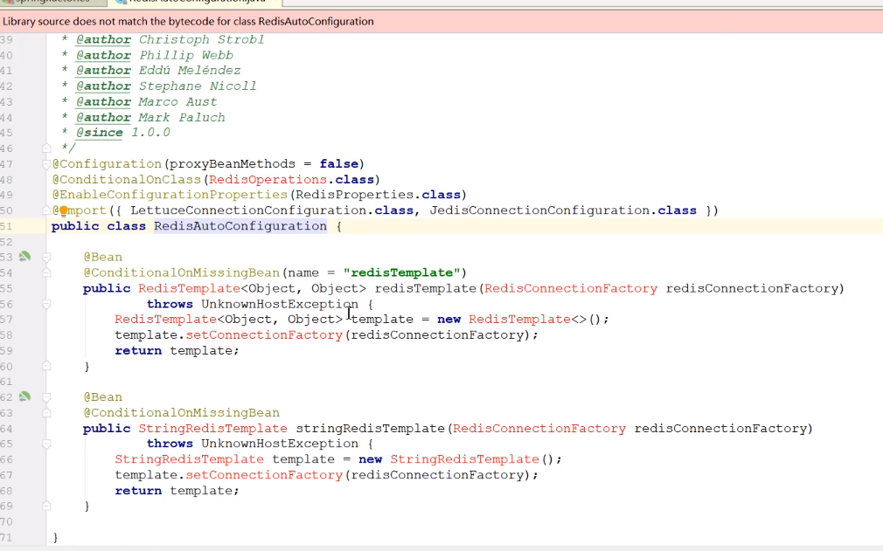

Redis的关键类

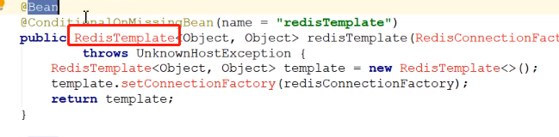

### SlorAutoConfiguration

搜索的自动配置

# Spring boot 2.2.1新特性

@configuration可以省略

## 松散绑定

松散绑定可以理解为一种热部署

Yaml文件

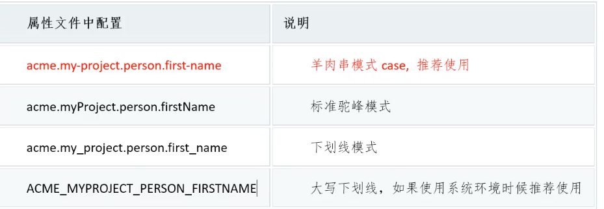

羊肉串模式是指my和person中间的那一根横杠

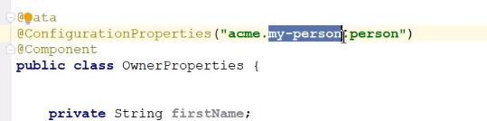

去掉羊肉串模式的横杠报错

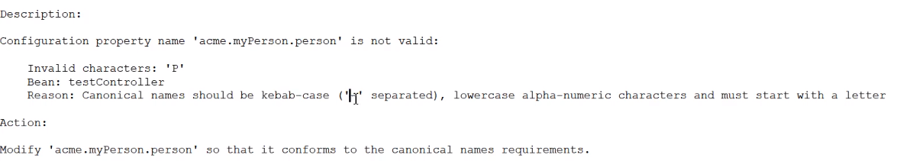

羊肉串模式在配置文件中的写法

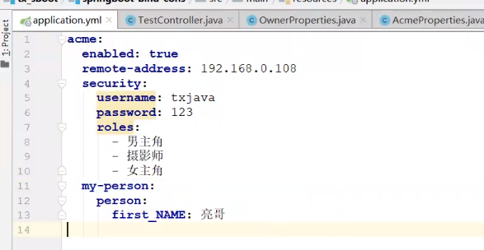、

### 绑定属性的校验

三个属性和它的校验

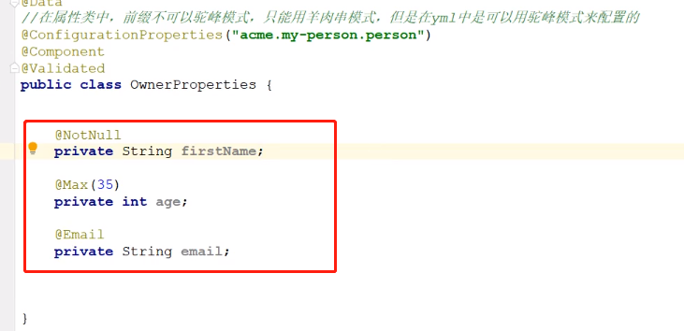

# 引入源码

在github上面下载spring-boot2.1.3

（没见过的操作）

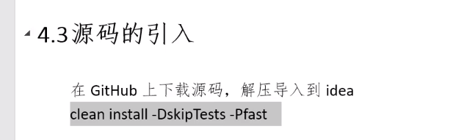

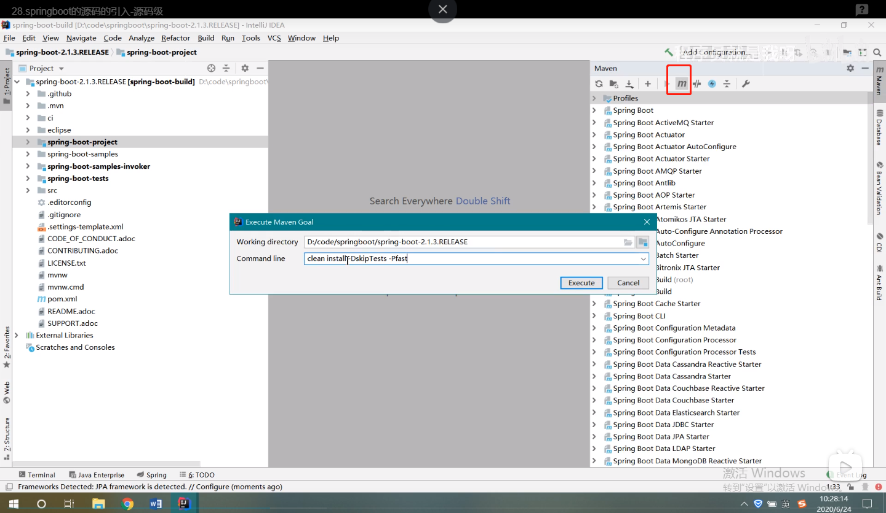

解压

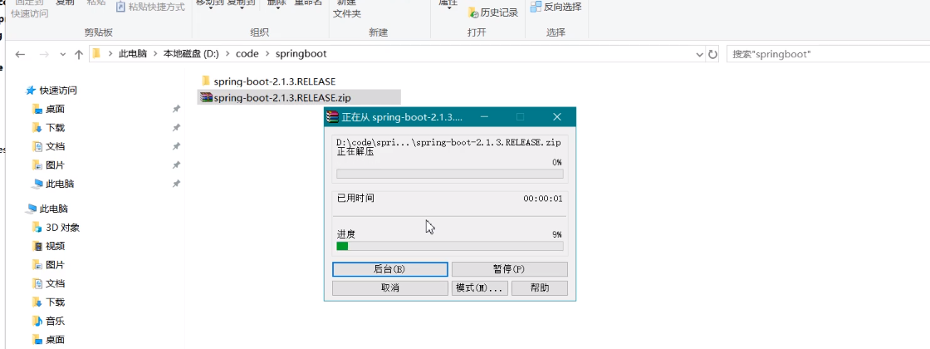

然后直接在项目中点打开文件

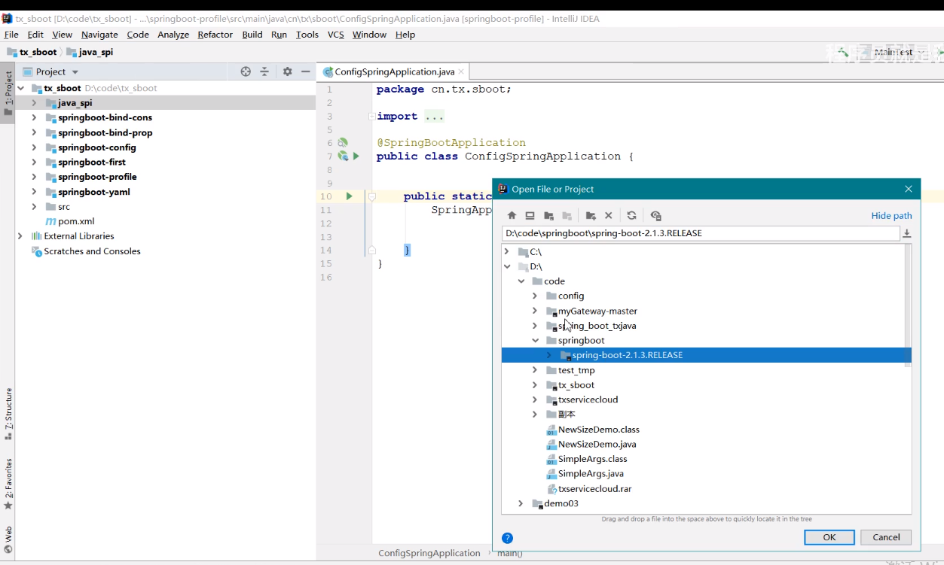

Run方法里面还是run直接引到主启动类

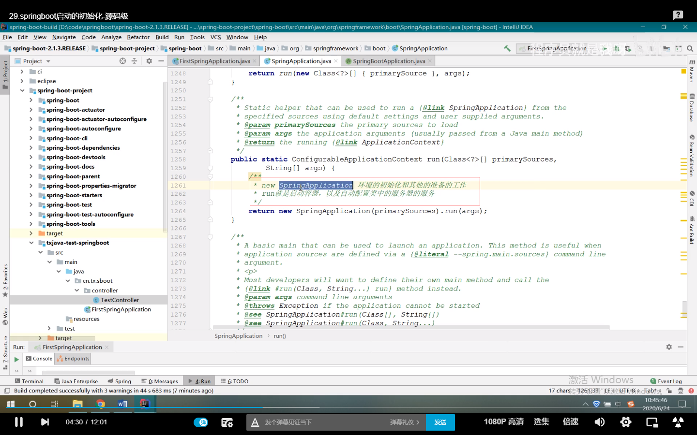

### Spring初始化器和监听器

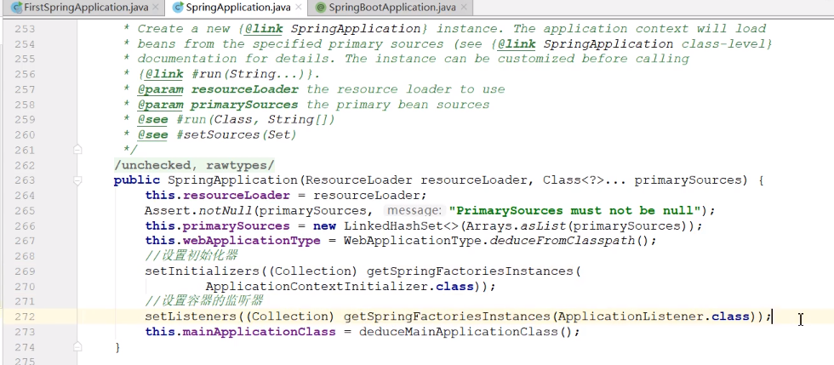

初始化器的核心是扫描classpath工程下面所有的依赖包

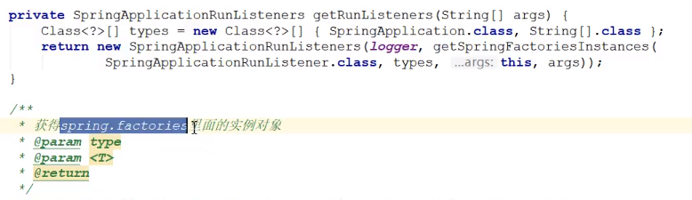

### JdbcTemplate

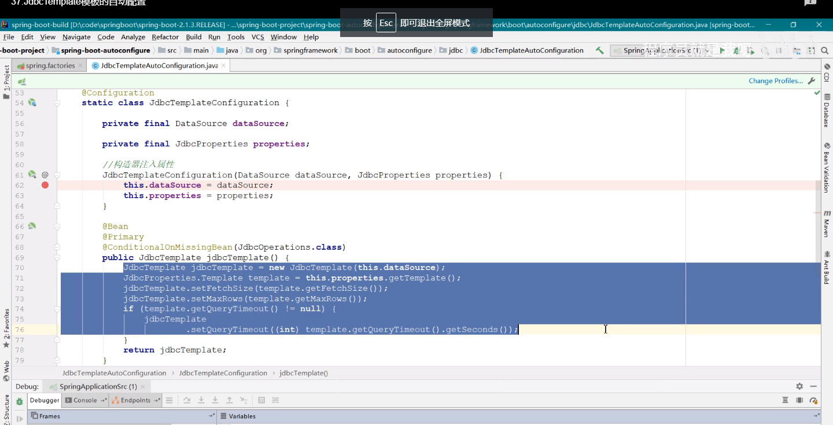

# Mybatis自动配置注解方式

首先需要数据源，这里使用阿里云的druid数据源

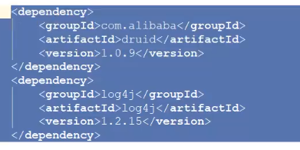

Mysql的驱动是一定需要的

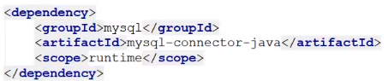

JDBC-START

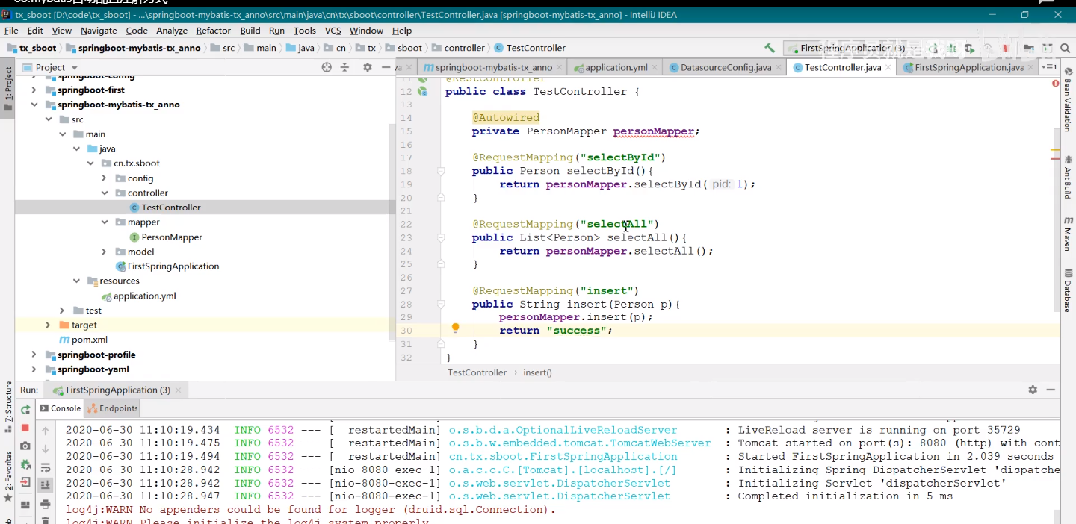

整合的核心就是对mapper进行一个设置就行

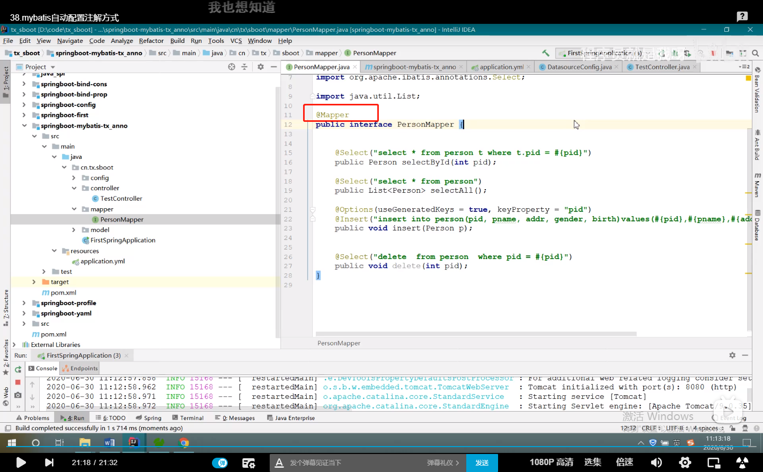

### 自动注解的自动化配置

使用@MapperScan()来替代@Mapper

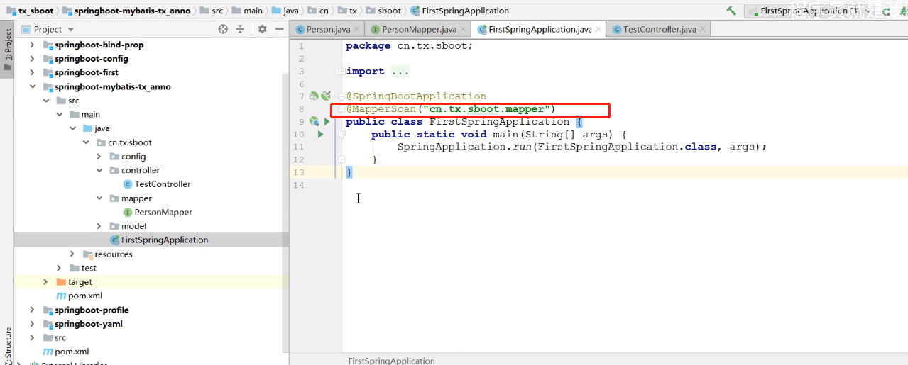

Spring boot starter + 模块名称

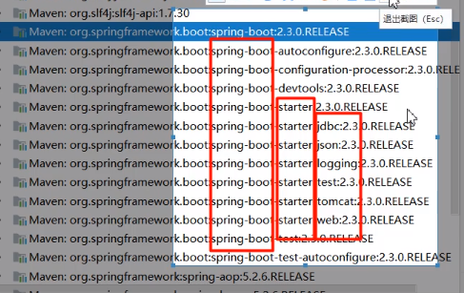

使用匿名内部类的方式返回对象的具体内容

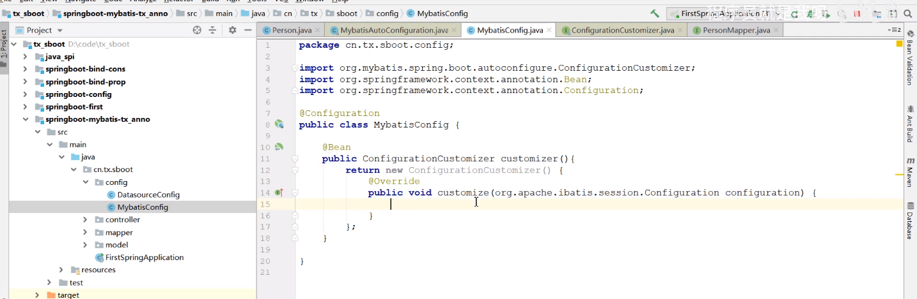

## Mybatis自动配置铺垫

### Session工厂

首先要了解SqlSessionFactory这样一个接口

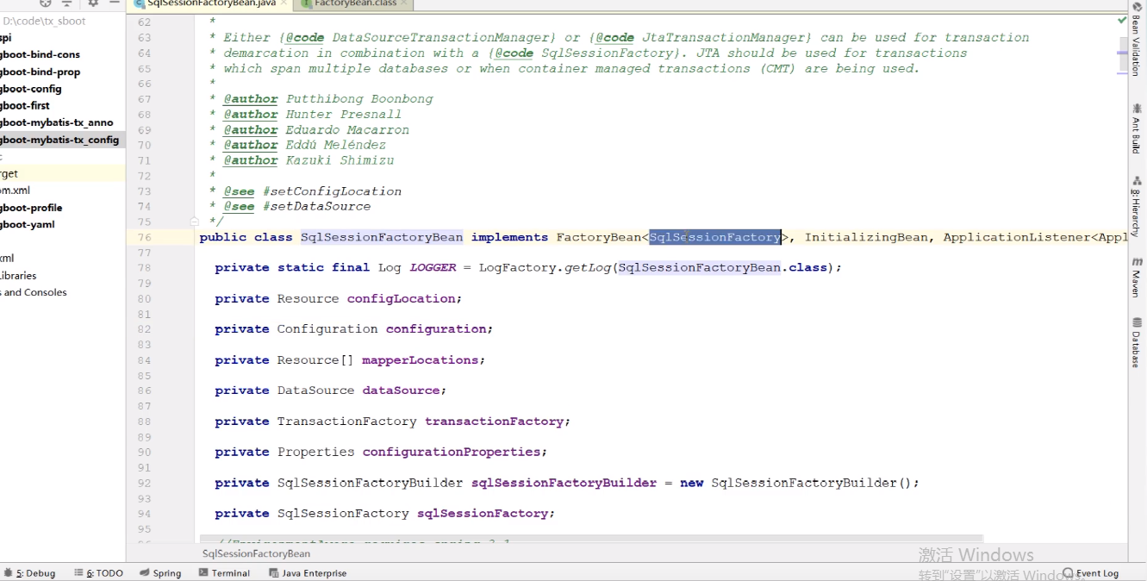

Xml中这部分是配置接口和实现类

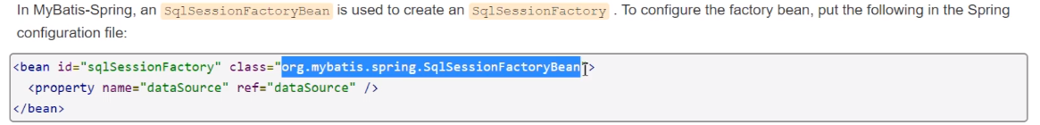

但是返回的类并不是实现类二手getOjbect()方法所返回的类型

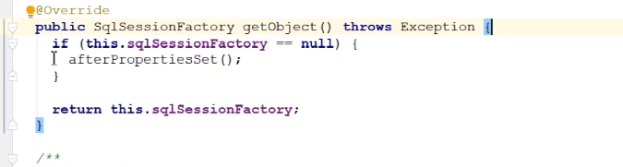

# Web开发

### Springboot中静态资源访问顺序

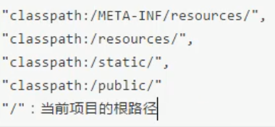

使用@的好处可以自动配置

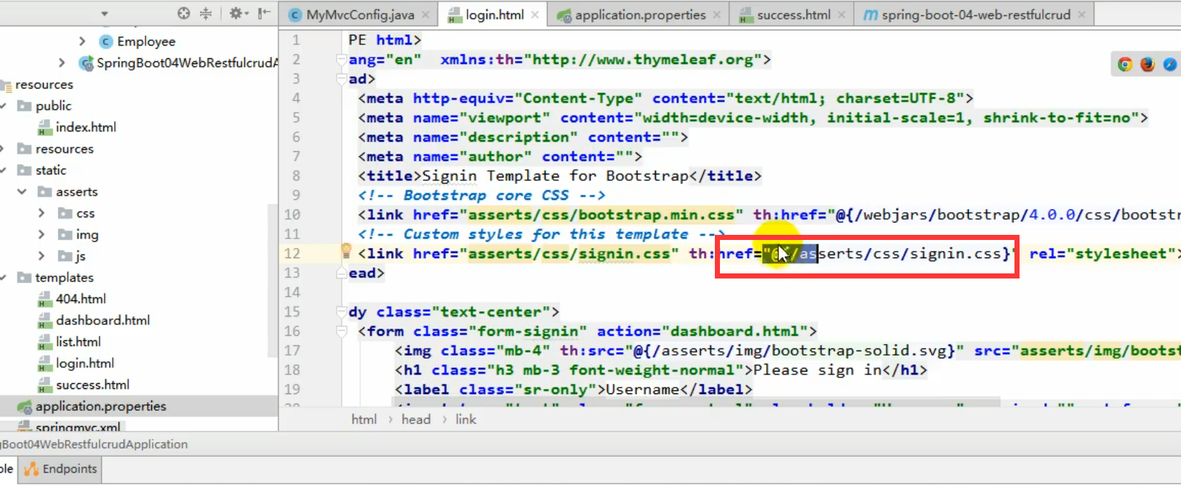

但是需要如下配置

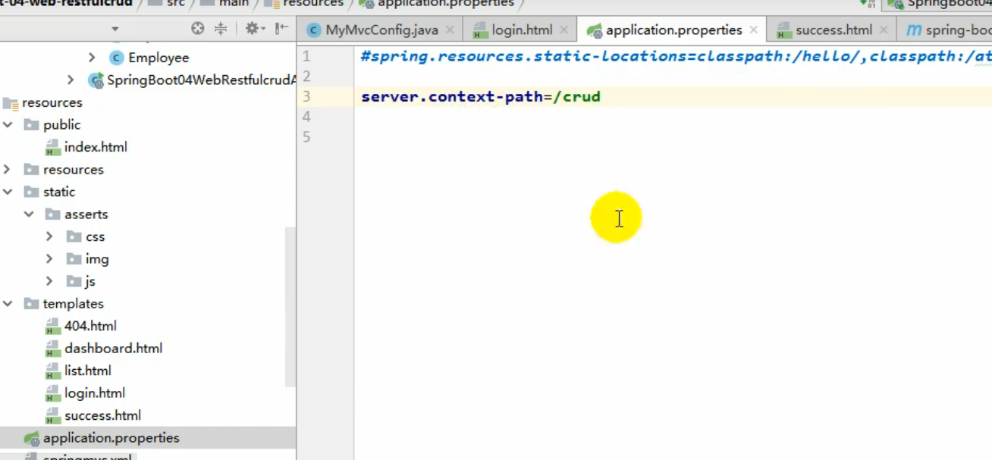

然后在源码中就可以发现

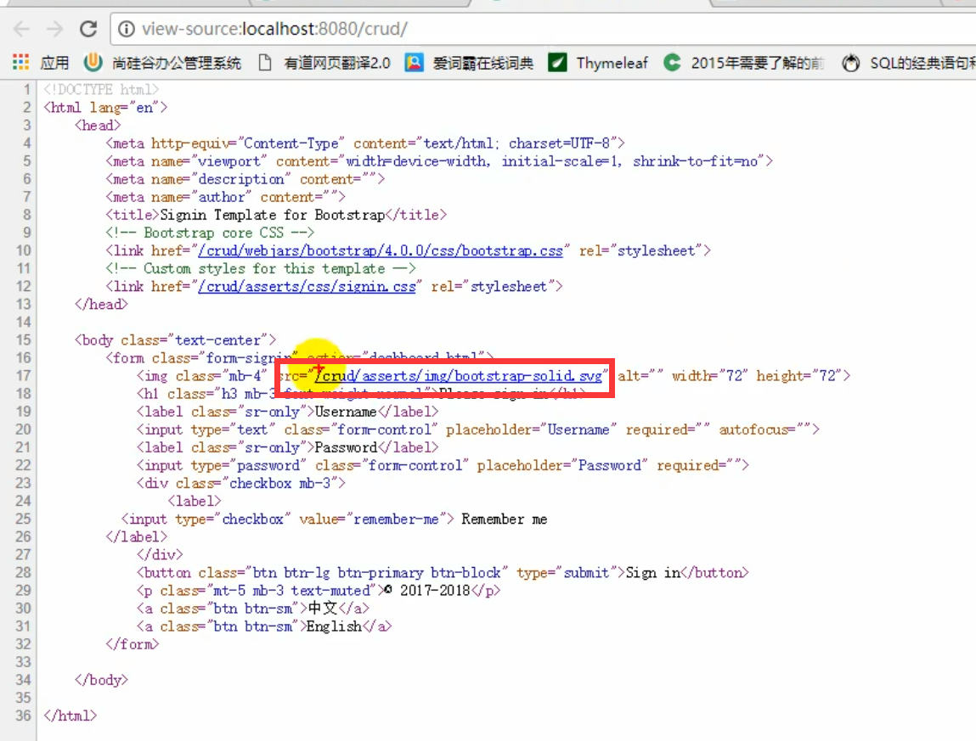

## Thymeleaf（前后端未分离的快速开发方式）

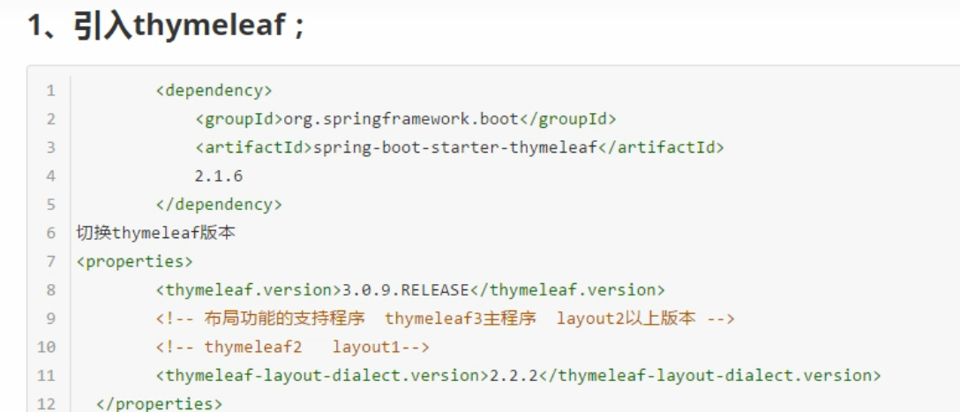

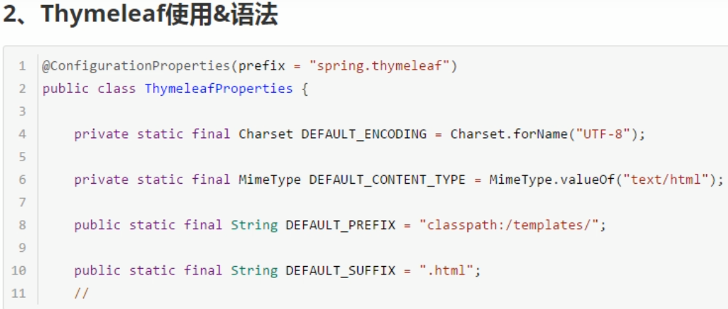

### Themeleaf语法规则

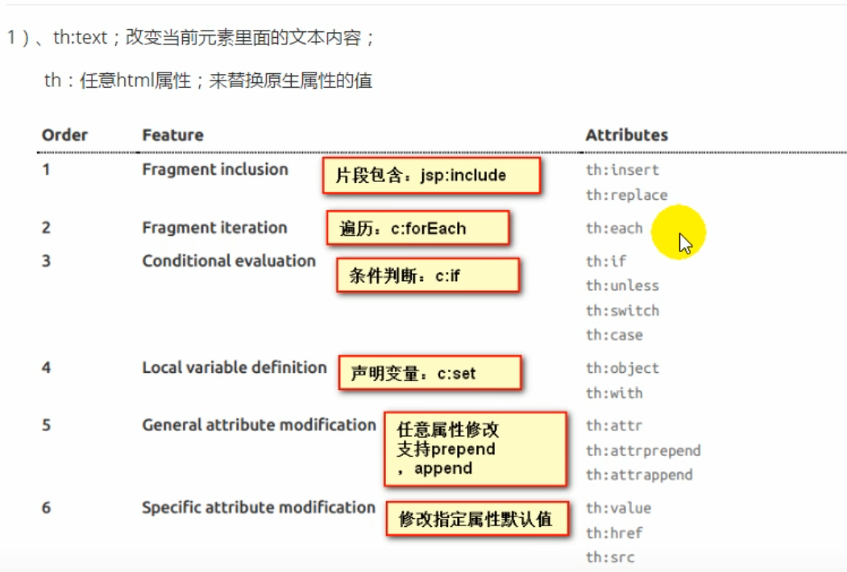

## 国际化

1. 编写国际化配置文件
2. 使用ResourceBundleMessageSource管理国际化资源文件
3. 在页面使用fmt:message取出国际化内容

步骤

1. 编写国际化配置文件，抽取页面需要显示的国际化消息

### IDEA编码问题

Settings只是当前项目 other settings里面可以设置全局

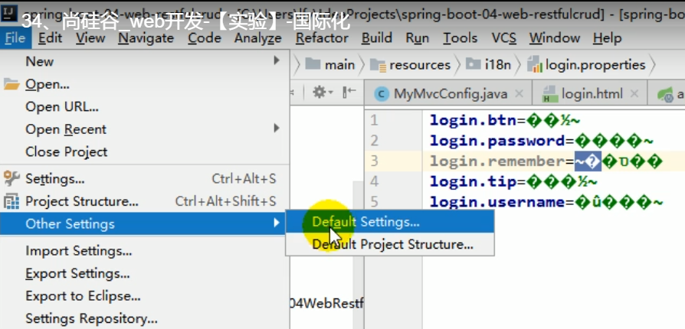

## 登录

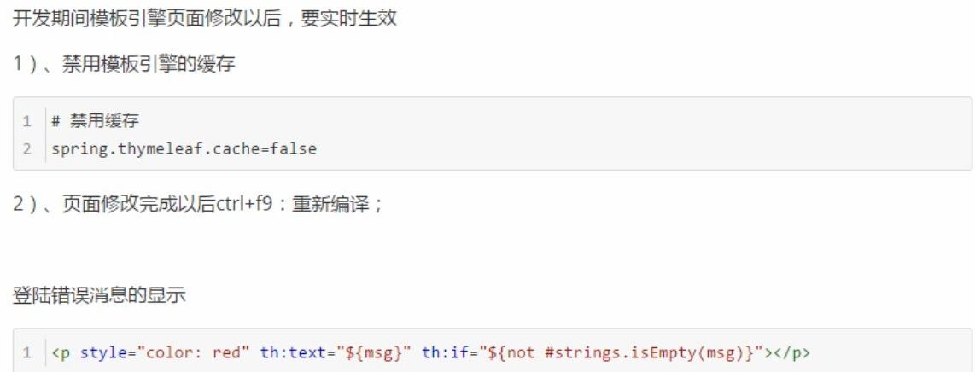

### 拦截器

视图映射访问/路径以及/index.html都会来到login页面

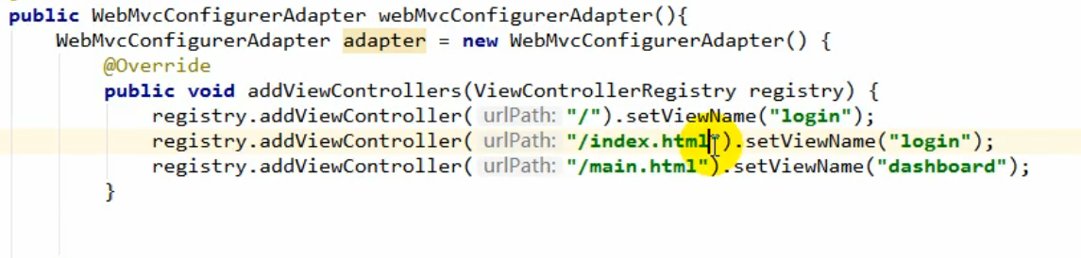

拦截器实现逻辑代码

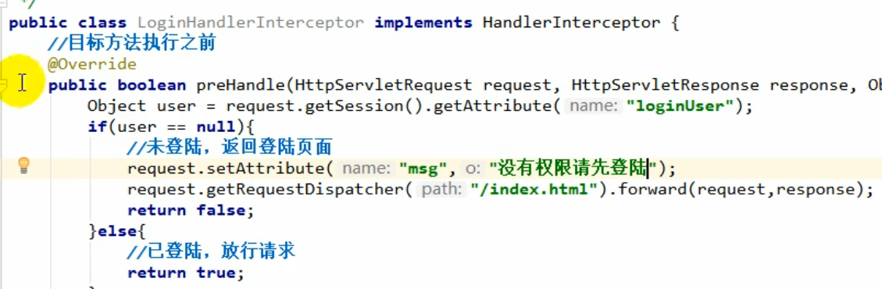

写完拦截器过后一定要配置

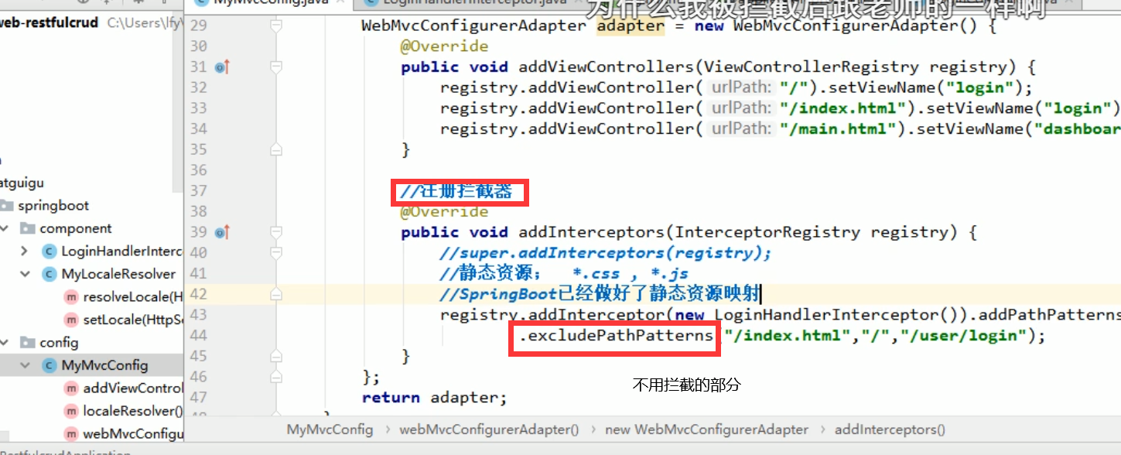

## Restful风格的crud

其实就是根据请求防方式来区分操作

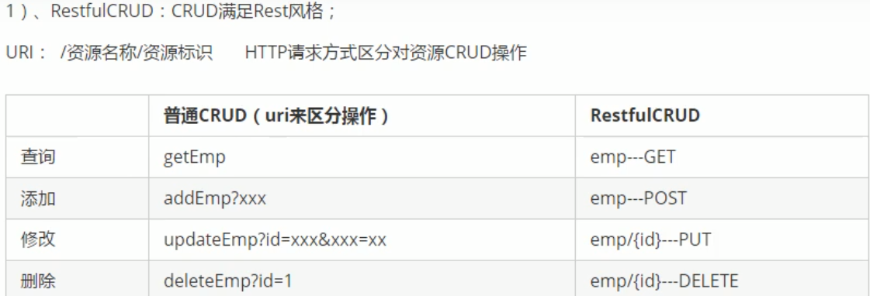

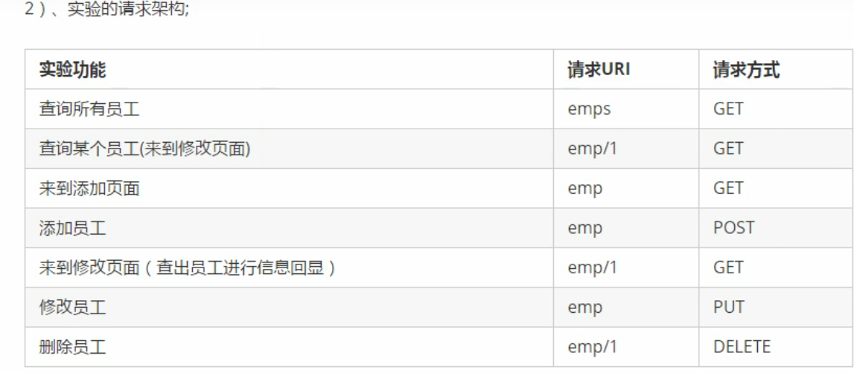

# 任务

## 异步任务

步骤1

在service层上加@Async注解

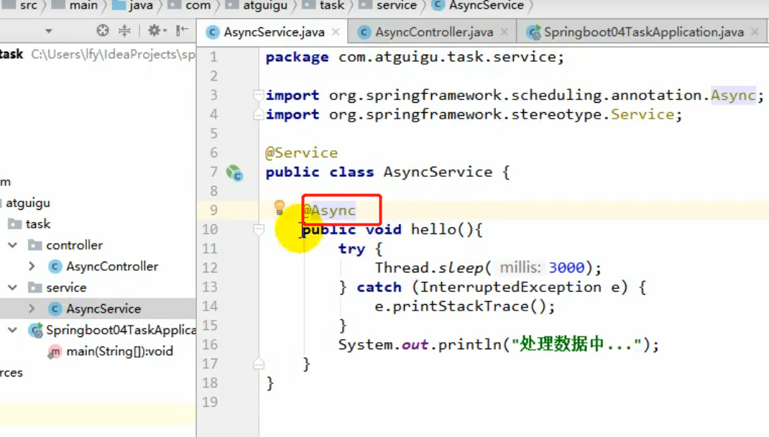

步骤2

在主启动类

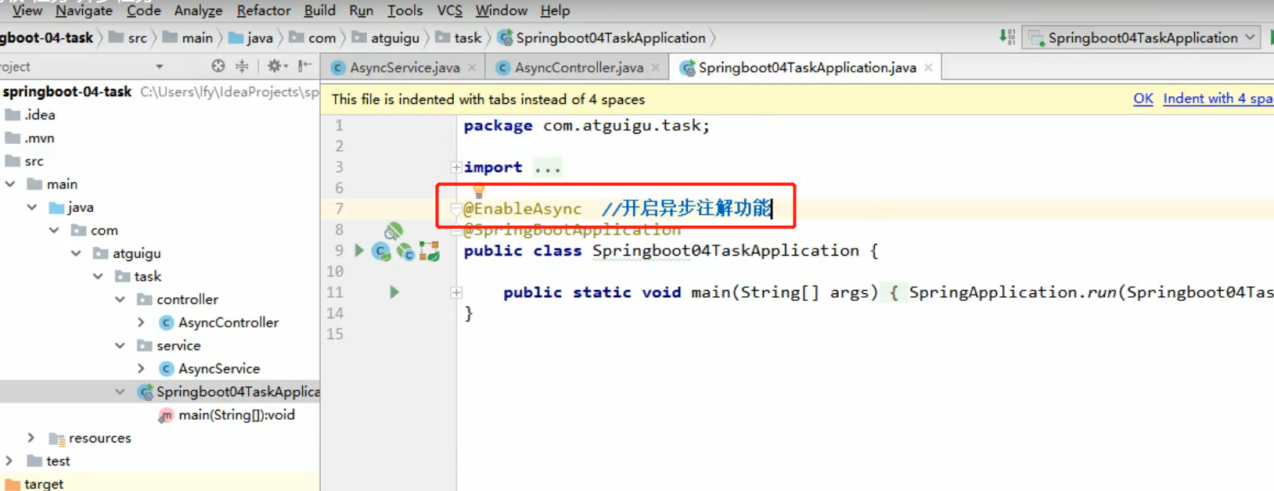

## 定时任务

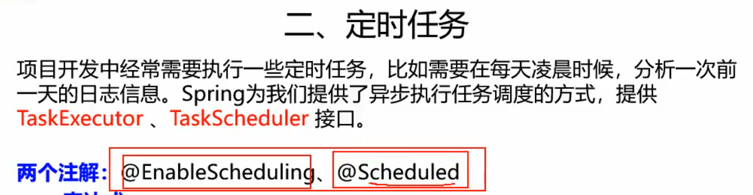

步骤1

在方法上加注解

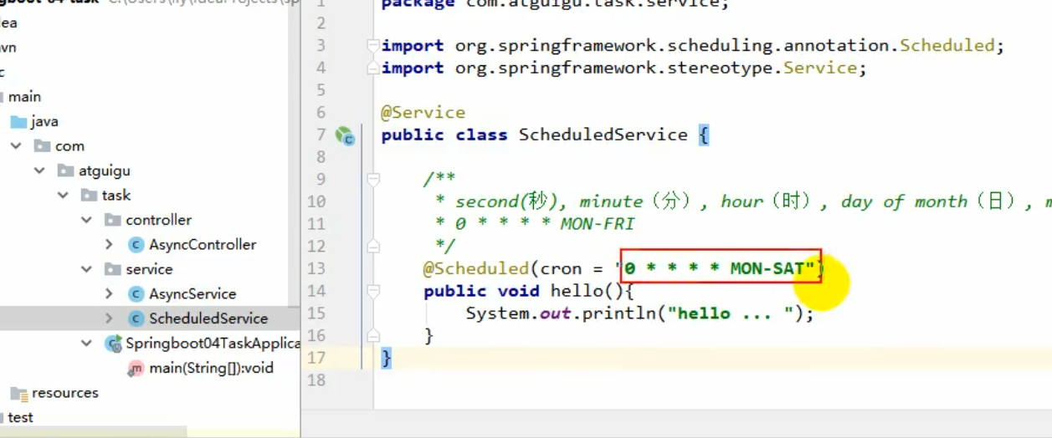

步骤2

在主启动类上加注解

@EnableScheduling

@Scheduled注解的参数

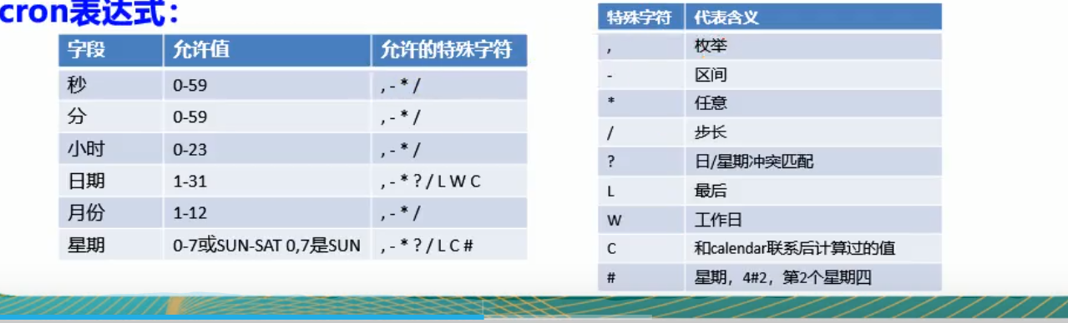

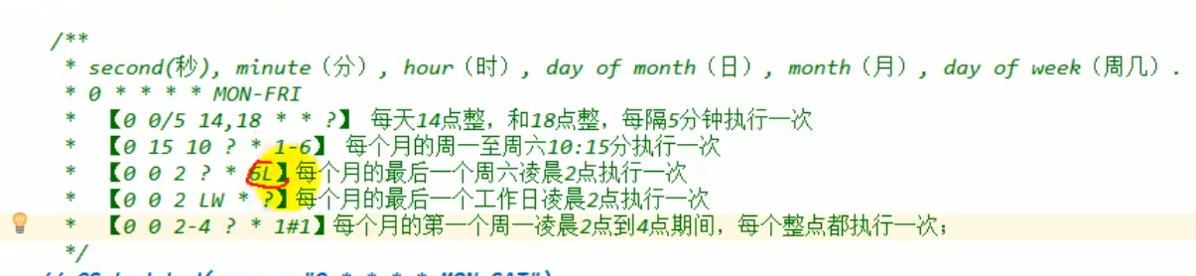

## 邮件任务

添加依赖

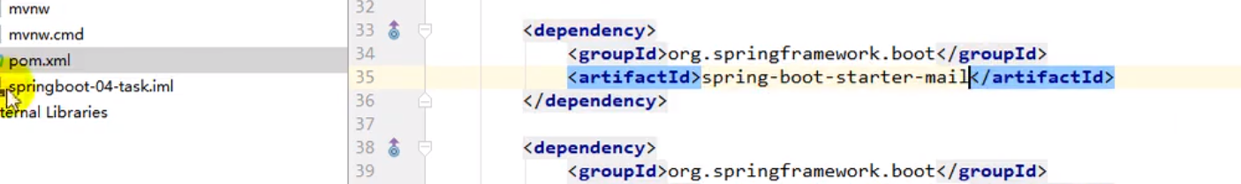

配置邮件账号地址

Spring.mail.password是qq邮箱生成的状态码，可以在网页里面生成

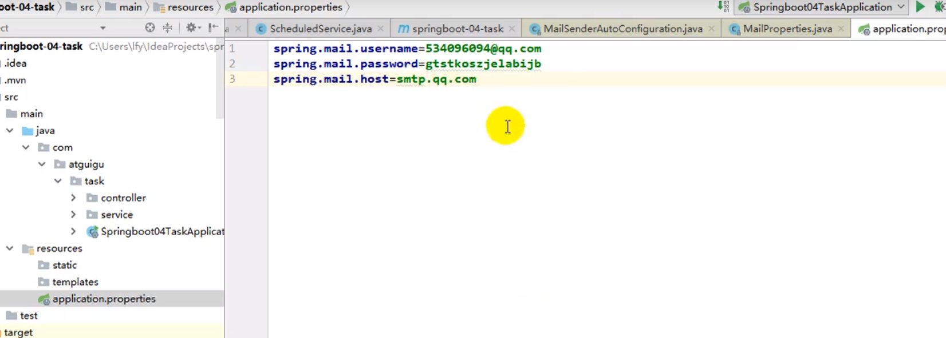

邮件发送器

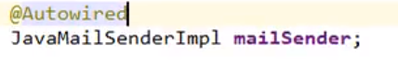

邮件内容

### 发送失败-ssl报错



解决方法

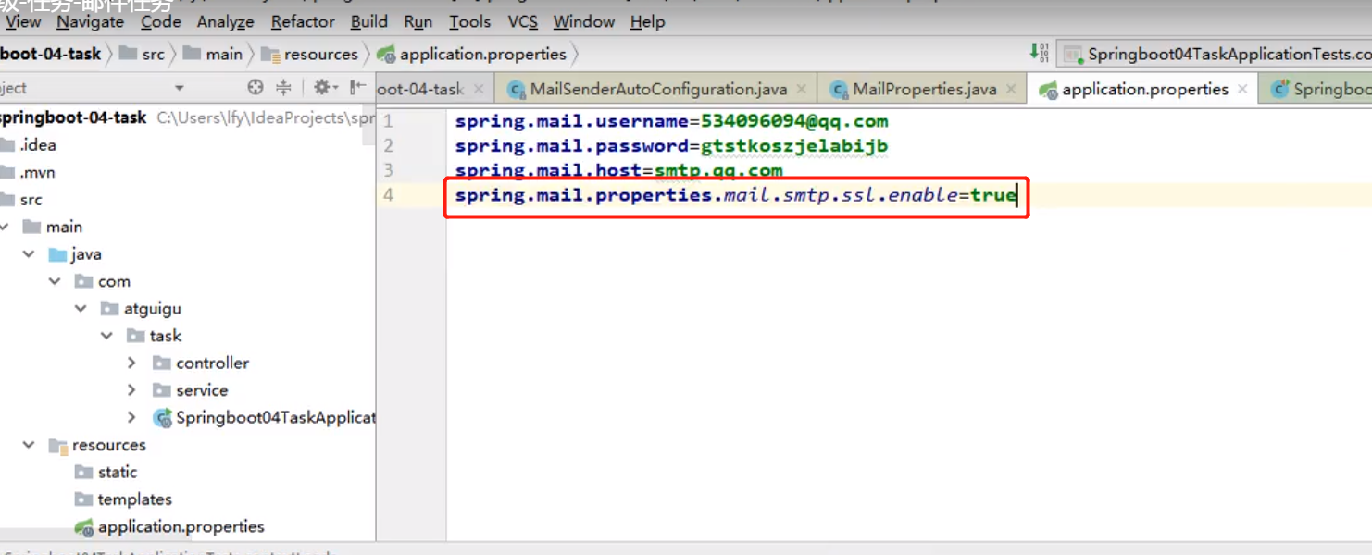

复杂邮件，

setText构造方法中的第二个是默认false，是否开启html样式

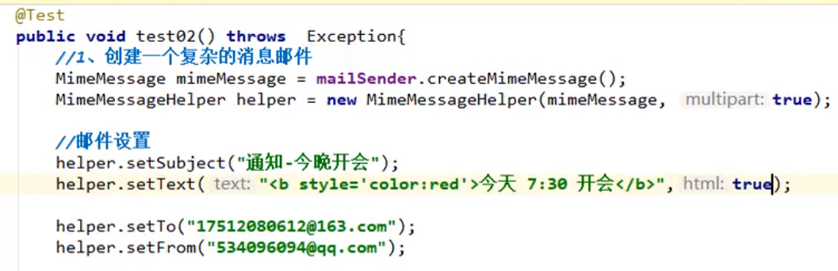

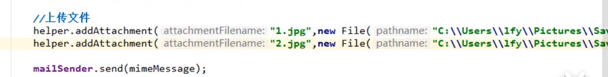

# 安全

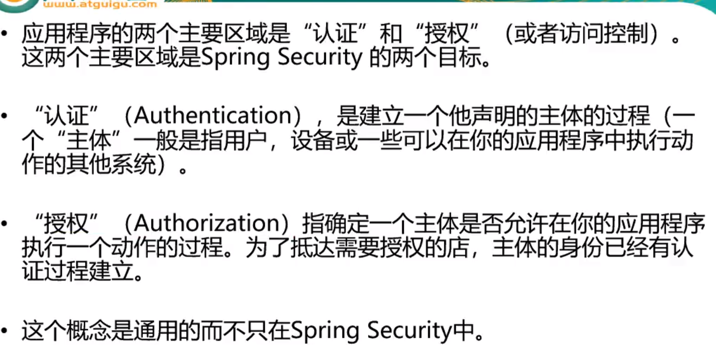

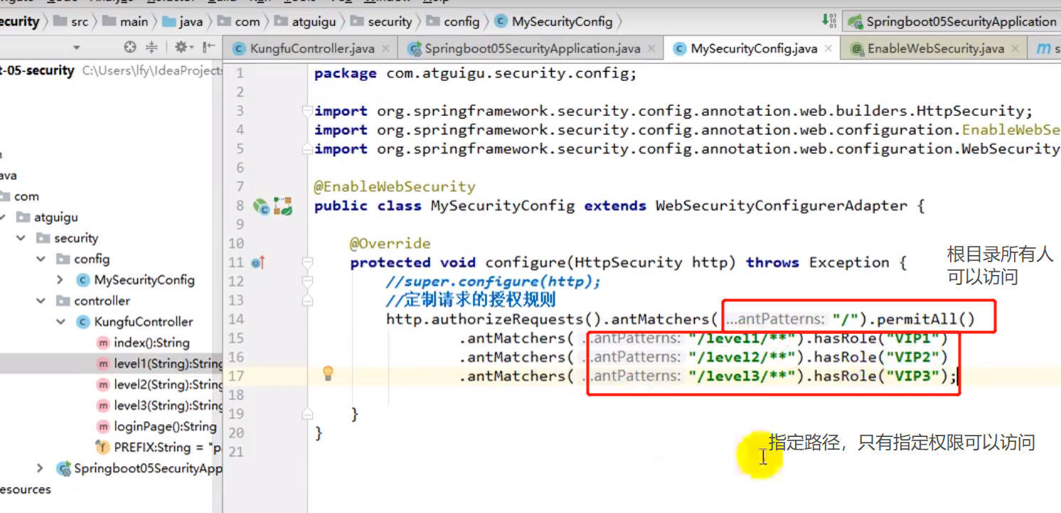

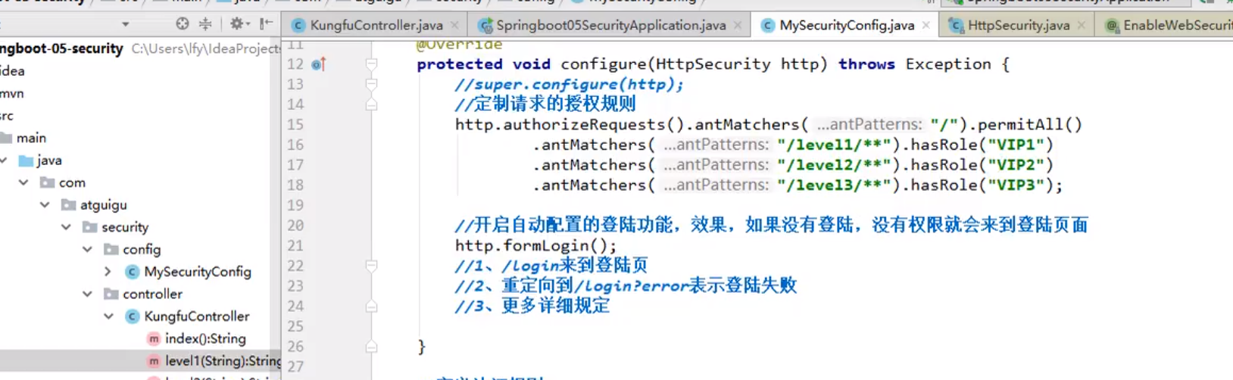

## 定义认证规则

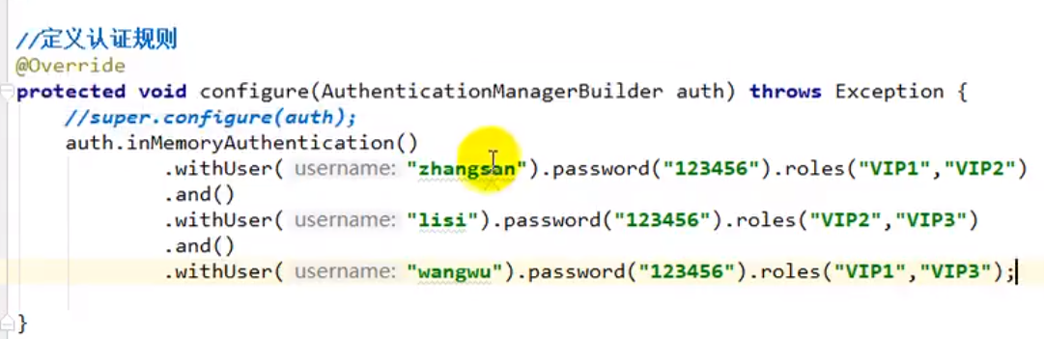

### 登录和注销

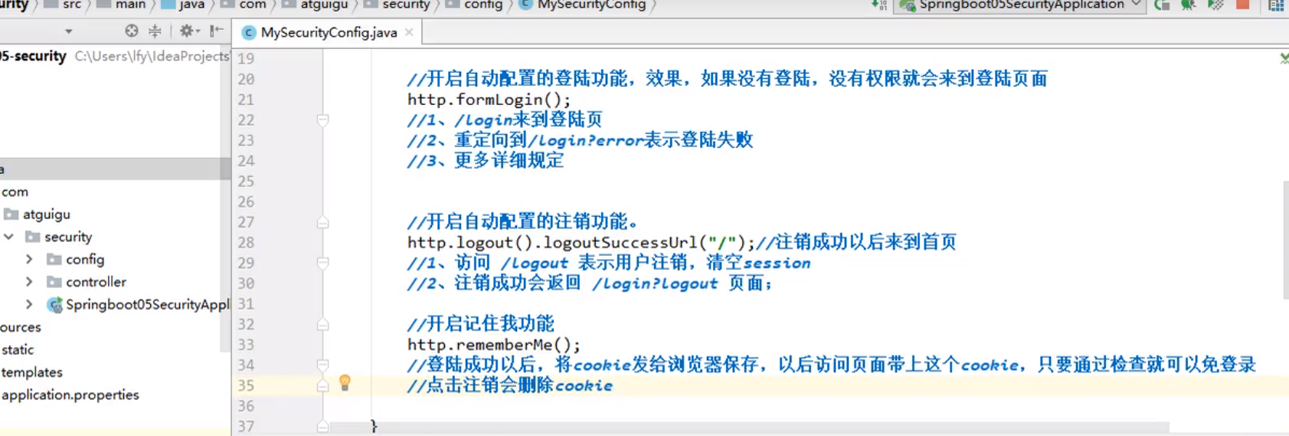

# 拦截器

拦截器底层是一个handlerinterceptor接口

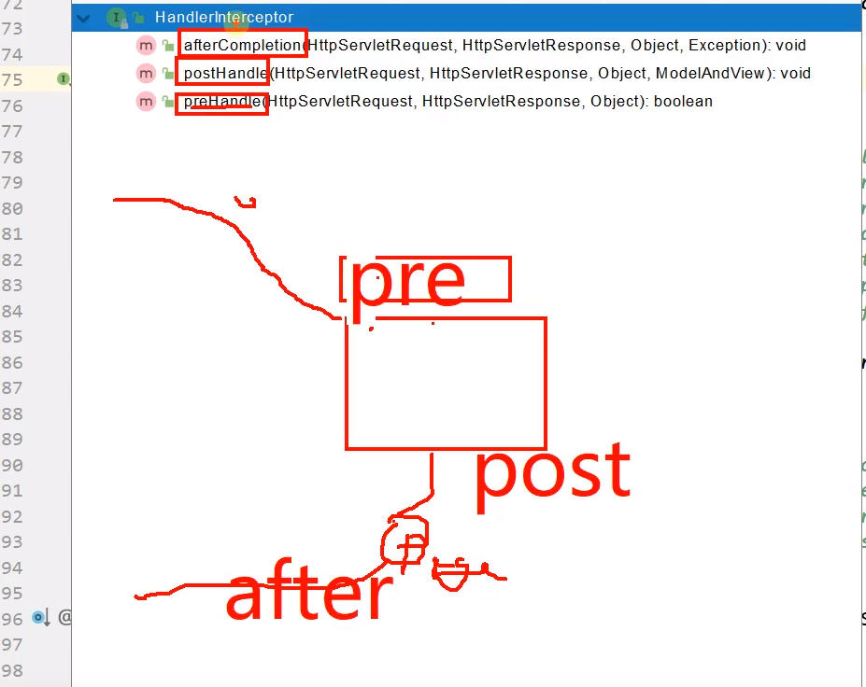

拦截器实现的流程

